PRESSEMITTEILUNG
Zusammenschluss zweier Immobiliengrößen
Grossmann & Berger und E & G-Gesellschaften vereinen Kräfte

- Grossmann & Berger (G&B) und die E & G-Gesellschaften E & G Real Estate und E & G Private Immobilien schließen sich zusammen
- Ausbau der deutschlandweiten Präsenz

Stuttgart, 11. Mai 2021 – Die traditionsreichen Immobiliendienstleister Grossmann & Berger, E & G Real Estate und E & G Private Immobilien bündeln ab dem 5. Mai 2021 ihre Kräfte. Gemeinsam wollen sie verstärkt bundesweit agieren, ihr Dienstleistungsportfolio ausbauen und ihren Service noch weiter verbessern. Im Verbund sind die Unternehmen künftig in Hamburg, Berlin, Stuttgart und München für ihre Kunden vor Ort.

Bestehende Partnerschaft und gemeinsame Werte
Im Rahmen dieses Zusammenschlusses erwirbt Grossmann & Berger eine Mehrheitsbeteiligung an den E & G-Gesellschaften bei gleichzeitiger Beteiligung der E & G-Gesellschafter an Grossmann & Berger. „Die beiden Immobilienunternehmen haben im Gewerbeimmobilien-Segment bereits jahrelang erfolgreich zusammengearbeitet. Daher ist die Bündelung ihrer Kräfte zu einem überregionalen Anbieter nur folgerichtig“, kommentiert Frank Brockmann, Aufsichtsratsvorsitzender von Grossmann & Berger. 2013 hatten Grossmann & Berger und die Vorgängergesellschaft von E & G Real Estate das Gewerbeimmobilien-Netzwerk Germany Property Partners (GPP) gegründet. Der Zusammenschluss umfasst alle Unternehmensbereiche, auch die Vermittlung von privaten Wohnimmobilien. Die Firmen verbinden nicht nur ihre lange Tradition und ihr Bankenhintergrund, sondern auch die gleichen Werte und dieselbe Philosophie. „Unsere Grundsätze wie Ehrlichkeit, Kontinuität, Zuverlässigkeit und Loyalität bilden schon heute unser gemeinsames Fundament. Darauf wollen wir aufbauen, um deutschlandweit präsenter zu werden und auch neue Kunden anzusprechen“, erklärt Andreas Rehberg, Sprecher der Geschäftsführung von Grossmann & Berger.

Strategische Entwicklung mit Veränderungen in der Geschäftsführung
„Unsere strategische Zusammenarbeit wird uns dabei helfen, unseren eingeschlagenen Wachstumskurs weiter voranzutreiben und damit unsere Zukunft nachhaltig zu gestalten“, ist sich der geschäftsführende Gesellschafter der E & G-Gesellschaften Björn Holzwarth sicher. Alle Unternehmen bleiben in ihren Strukturen bestehen, Kunden behalten ihre bekannten Berater und Ansprechpartner. Veränderungen gibt es auf Ebene der Geschäftsführung:
- Björn Holzwarth bleibt geschäftsführender Gesellschafter bei E & G Real Estate und E & G Private Immobilien in Stuttgart und München und tritt zusätzlich der Geschäftsführung von G&B bei. In dieser Funktion koordiniert er künftig das bundesweite Investmentgeschäft.
- Alexander Zigan, bisher Niederlassungsleiter München bei E & G Real Estate, wird im Zuge des Zusammenschlusses zum Geschäftsführer des Unternehmens bestellt.
- Kerstin Schmid bleibt als Geschäftsführerin der E & G Private Immobilien verantwortlich für das Wohnimmobiliengeschäft in Stuttgart.
- Mario Caroli zieht sich nach mehr als 20 Jahren Verantwortung für den Bereich gewerbliche Immobilien bzw. E & G Real Estate aus der Geschäftsführung zurück und wechselt in den Aufsichtsrat von Grossmann & Berger.
- Lars Seidel, bislang Geschäftsführer Wohnimmobilien Bestand, Vermietung und Kaufmännischer Bereich bei G&B in Hamburg und Berlin, wird auch Teil der Geschäftsführung der beiden E & G-Gesellschaften und übernimmt dort die kaufmännische Verantwortung.
- Holger Michaelis ist weiterhin verantwortlich für das gewerbliche Investmentgeschäft und Neubau-Wohnprojekte am Standort Berlin.
- Sandra Ludwig verantwortet auch zukünftig am Standort Hamburg das Investmentgeschäft für Gewerbe und Wohnen (Zinshäuser).
- Andreas Rehberg, Sprecher der Geschäftsführung von Grossmann & Berger, koordiniert das überregionale gewerbliche Vermietungsgeschäft und verantwortet weiterhin den Bereich Neubau-Wohnprojekte in Hamburg.

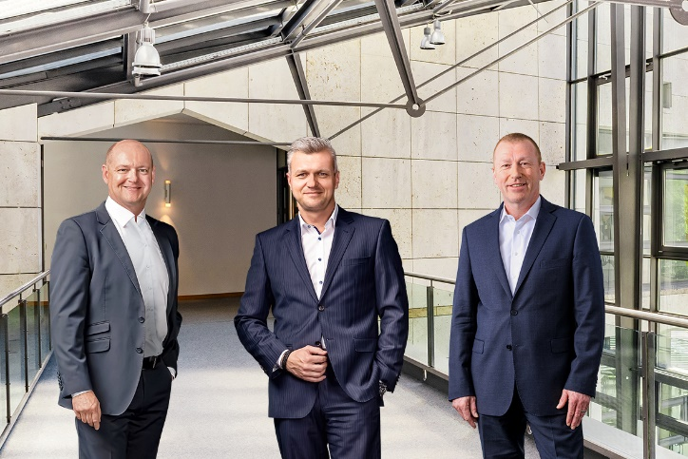
Bildunterschrift: Die Geschäftsführung von E & G Real Estate besteht künftig aus drei Personen (von links nach rechts): Björn Holzwarth, Alexander Zigan und Lars Seidel.

Bildquelle: E & G Real Estate GmbH, Morris Mac Matzen / Grossmann & Berger GmbH
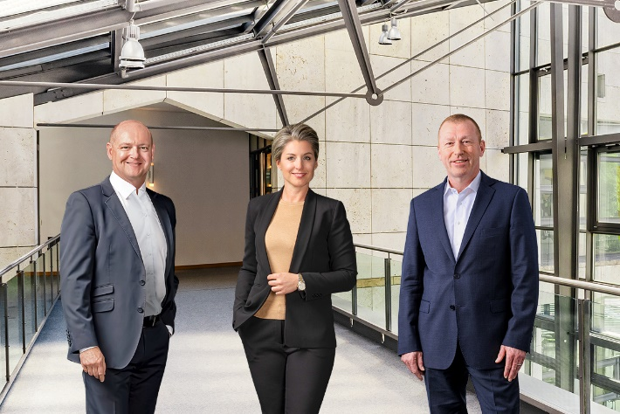
Bildunterschrift: Die Geschäftsführung von E & G Private Immobilien besteht künftig aus drei Personen (von links nach rechts): Björn Holzwarth, Kerstin Schmid und Lars Seidel.

Bildquelle: E & G Private Immobilien GmbH, Morris Mac Matzen / Grossmann & Berger GmbH
Bildunterschrift: Die Geschäftsführung von Grossmann & Berger besteht künftig aus fünf Personen (von links nach rechts): Björn Holzwarth, Sandra Ludwig, Lars Seidel, Holger Michaelis und Andreas Rehberg.

Bildquelle: Morris Mac Matzen / Grossmann & Berger GmbH, E & G Real Estate GmbH

Über E & G Real Estate
In Baden-Württemberg und Bayern steht E & G Real Estate für individuelle und persönliche Beratung bei Transaktionen von Gewerbe- und Wohnimmobilien. Bei allen An- und Verkaufs- sowie Vermietungsmandaten profitieren die über 50 Mitarbeiter am Stuttgarter Stammsitz und in der Münchner Niederlassung von mehr als 80 Jahren Immobilienkompetenz. Hervoragende Marktkenntnisse, höchste Servicequalität, absolute Vertraulichkeit und Unabhängigkeit sind für die Expertenteams von E & G Real Estate bei der Erarbeitung passgenauer Lösungen selbstverständlich. Als Mitglied von German Property Partners (GPP) bietet E & G Real Estate ein deutschlandweites Gewerbeimmobiliennetzwerk an allen Top-7-Standorten mit besonderem Service.

Über E & G Private Immobilien
Seit über 80 Jahren ist E & G Private Immobilien GmbH einer der führenden Spezialisten in der Region, wenn es um private Immobilien geht. Mit dem Ausbau der Immobilienshops in den Zentren rund um die Landeshauptstadt verstärkt das Unternehmen seine Präsenz in den Teilmärkten der Region. Für den Immobilienmarkt in Stuttgart und der Region gelten die Mitarbeiterinnen und Mitarbeiter der E & G Private Immobilien GmbH als Experten, wenn es um professionelle Vermarktung von Wohnimmobilien geht: Das Team verfügt über ausgezeichnete Kenntnisse des regionalen Immobilienmarktes. Auf der Grundlage der langjährigen Erfahrung als Immobilienmakler ist die Beratung der Kunden – rund um das Thema Wohnimmobilie – in allen Fragen stets diskret und kompetent.

Über Grossmann & Berger
Die Grossmann & Berger GmbH ist einer der führenden Immobiliendienstleister für den Verkauf und die Vermietung von Gewerbe- und Wohn-Immobilien in Norddeutschland. Mit Hauptsitz in Hamburg, einer Niederlassung in Berlin und insgesamt vierzehn Immobilienshops ist das Unternehmen mit rund 190 Mitarbeitern flächendeckend im norddeutschen Markt präsent. Dank der über 85-jährigen Erfahrung verfügt Grossmann & Berger über umfassende Immobilienkompetenz. Grossmann & Berger ist ein Beteiligungsunternehmen der HASPA-Gruppe, zu der mit der Hamburger Sparkasse (Haspa) auch Deutschlands größte Sparkasse gehört. Zudem ist das Unternehmen Gründungsmitglied des deutschlandweiten Gewerbeimmobiliennetzwerks German Property Partners (GPP) und der Arbeitsgemeinschaft ImmobilienVermittler Banken Bausparkassen e.V. (IVBB).

Pressekontakt
E & G Real Estate GmbH
Frau Sarah Danielle Hein
Referentin Marketing & PR
Tel: +49 (0)711/20702-700
E-Mail: Sarah.Hein@eug-re.de

